Próxima publicación: 30 de septiembre

EXPORTACIONES TRIMESTRALES
POR ENTIDAD FEDERATIVA

PRIMER TRIMESTRE DE 2022
En el primer trimestre de 2022, los estados con mayor contribución al valor total de las exportaciones fueron: Chihuahua (14.3 %), Coahuila de Zaragoza (11.8 %), Baja California (10.3 %), Nuevo León (9.5 %) y Tamaulipas (6.8 %). En conjunto estas entidades sumaron 52.7 por ciento.

Valor de las exportaciones por principales entidades federativas
primer trimestre de 2022^{p/}
Entidad | Millones de dólares | Variación porcentual  anual | Participación  porcentual | Lugar conforme  al total de las exportaciones
Total^{1/} | 118 324.7 | 19.0 | 100.0
Chihuahua | 16 923.0 | 26.1 | 14.3 | 1
Coahuila de Zaragoza | 13 918.0 | 13.6 | 11.8 | 2
Baja California | 12 161.3 | 22.3 | 10.3 | 3
Nuevo León | 11 290.2 | 22.7 | 9.5 | 4
Tamaulipas | 8 029.6 | 15.8 | 6.8 | 5
Resto de las entidades | 56 002.7 | 17.5 | 47.3
Nota: La suma de los parciales puede no coincidir con los totales debido al redondeo de las cifras.
^{p/} Cifras preliminares.
^{1/} El total presenta una diferencia respecto al reportado por la Balanza Comercial de Mercancías de México debido a que no se consideran los sectores servicios y comercio, así como los establecimientos no vinculados al RENEM (ver nota metodológica al final de este documento).
Fuente: INEGI.
En su comparación anual, las cinco entidades con mayores incrementos en el valor de sus exportaciones fueron: Quintana Roo, con un alza de 857.5 %; Hidalgo, 101.4 %; Nayarit, 68.3 %; Tabasco, 67.5 % y Veracruz de Ignacio de la Llave, 61 por ciento.
En el primer trimestre de 2022, el subsector de Fabricación de equipo de transporte destacó por su participación en el valor total de las exportaciones. Los estados con mayor aportación en dicha actividad fueron: Coahuila de Zaragoza (22.2 %), Guanajuato (12.2 %), Nuevo León (9.3 %), Chihuahua (8.2 %) y Puebla (8 %). Estas entidades concentraron 60 % del valor de las exportaciones de este subsector.
Los estados con mayores exportaciones de equipo electrónico fueron: Chihuahua (44.5 %), Baja California (20.1 %), Jalisco (13.5 %), Tamaulipas (10.8 %) y Nuevo León (4 %). En conjunto sumaron 92.9 por ciento.
En el primer trimestre de 2022, las entidades que contribuyeron en las exportaciones de extracción de petróleo y gas fueron: Campeche (61 %), Tabasco (31.6 %), Veracruz Ignacio de la Llave (5.2 %), Chiapas (1.6 %) y Tamaulipas (0.7 %). En conjunto, conformaron 100 % de las exportaciones de este subsector.
En el trimestre enero-marzo de 2022, las entidades que más contribuyeron en las exportaciones de equipo eléctrico fueron: Nuevo León (29.3 %), Tamaulipas (12.9 %), Coahuila de Zaragoza (12.6 %), Chihuahua (12 %) y Querétaro (8.6 %). Estas entidades agruparon 75.4 % del total de las exportaciones de este subsector.
Durante el primer trimestre del año en curso, los estados con mayor participación en las exportaciones del subsector agricultura fueron: Michoacán de Ocampo (30.9 %), Sinaloa (16.3 %), Baja California (10.6 %), Sonora (10 %) y Guanajuato (5.9 %). Las cinco entidades sumaron 73.7 por ciento.

Para consultas de medios y periodistas, contactar a: comunicacionsocial@inegi.org.mx
o llamar al teléfono (55) 52-78-10-00, exts. 1134, 1260 y 1241.

Dirección de Atención a Medios / Dirección General Adjunta de Comunicación

ANEXO

Nota técnica
El Instituto Nacional de Estadística y Geografía (INEGI) presenta los resultados de las Exportaciones Trimestrales por Entidad Federativa (ETEF) correspondientes al primer trimestre de 2022. Así, se ofrece información preliminar sobre la evolución que tiene el valor, medido en miles de dólares, de la venta de mercancías realizada por las entidades del país al resto del mundo.
Para asignar los valores de exportación a las entidades federativas, se identifica la ubicación de los establecimientos y se asume que las mercancías se exportan desde la entidad donde se realiza la producción. Conforme a esto, el cálculo de las ETEF se centra en actividades de los sectores agropecuario, de minería y de industrias manufactureras. Para estos se dispone de mayores elementos para la identificación y seguimiento de las unidades económicas que participan en las exportaciones que realiza el país. La información se desagrega a nivel de subsectores que corresponden con el Sistema de Clasificación Industrial de América del Norte (SCIAN, 2013).
Cabe mencionar que los resultados que se presentan en este proyecto no incluyen las exportaciones de las actividades de comercio y servicios, ni las operaciones de comercio exterior provenientes de los registros aduanales que no se han podido vincular con el Registro Estadístico de Negocios de México (RENEM). Este constituye la columna vertebral del cálculo de las ETEF y asigna la entidad federativa de acuerdo con el lugar donde se producen las mercancías exportadas. Derivado de esto, los resultados no coinciden con el valor total de las exportaciones reportado en la Balanza Comercial de Mercancías de México.

Principales resultados
Valor de las exportaciones de las entidades federativas
En el primer trimestre de 2022, el valor de las exportaciones por entidad federativa alcanzó un nivel de 118 324.7 millones de dólares. Destacó la participación de Chihuahua, con 14.3 %; Coahuila de Zaragoza, 11.8 %; Baja California, 10.3 %; Nuevo León, 9.5 % y Tamaulipas, 6.8 por ciento. En conjunto, estos estados aportaron 52.7 % de dicho valor.
Cuadro 1
Valor de las exportaciones por principales entidades federativas
primer trimestre de 2022^{p/}
Entidad | Millones de dólares | Variación porcentual  anual | Participación  porcentual | Lugar conforme  al total de las exportaciones
Total^{1/} | 118 324.7 | 19.0 | 100.0
Chihuahua | 16 923.0 | 26.1 | 14.3 | 1
Coahuila de Zaragoza | 13 918.0 | 13.6 | 11.8 | 2
Baja California | 12 161.3 | 22.3 | 10.3 | 3
Nuevo León | 11 290.2 | 22.7 | 9.5 | 4
Tamaulipas | 8 029.6 | 15.8 | 6.8 | 5
Resto de las entidades | 56 002.7 | 17.5 | 47.3
Nota: La suma de los parciales puede no coincidir con los totales debido al redondeo de las cifras.
^{p/} Cifras preliminares.
^{1/} El total presenta una diferencia respecto al reportado por la Balanza Comercial de Mercancías de México debido a que no se consideran los sectores servicios y comercio, así como los establecimientos no vinculados al RENEM (ver nota metodológica al final de este documento).
Fuente: INEGI.
Valor de las exportaciones de las entidades federativas por sector de actividad económica
En el primer trimestre de 2022, por sector de actividad económica, las exportaciones manufactureras representaron 87.8 % del valor total de las exportaciones de las entidades federativas, seguidas por las del sector de minería (petrolera y no petrolera), 8.2 % y las del sector agropecuario, cuatro por ciento.
A tasa anual, el valor de las exportaciones de las entidades federativas incrementó 19 por ciento. Por sectores económicos, las exportaciones de la minería (petrolera y no petrolera) aumentaron 29.9 %, las de manufacturas, 18.8 % y las agropecuarias, 5.3 por ciento.

Cuadro 2
Valor de las exportaciones de las entidades federativas
según sector de actividad económica
Sector económico | I Trimestre
 | 2021^{p/} | 2022^{p/}
Total^{1/}
Valor (millones de dólares) | 99 404.9 | 118 324.7
Variación porcentual anual | 1.3 | 19.0
Sector agropecuario
Valor (millones de dólares) | 4 549.2 | 4 791.5
Variación porcentual anual | -1.8 | 5.3
Participación porcentual | 4.6 | 4.0
Sector minería (petrolera y no petrolera)
Valor (millones de dólares) | 7 467.0 | 9 700.6
Variación porcentual anual | 11.5 | 29.9
Participación porcentual | 7.5 | 8.2
Sector de las manufacturas
Valor (millones de dólares) | 87 388.6 | 103 832.6
Variación porcentual anual | 0.7 | 18.8
Participación porcentual | 87.9 | 87.8
Nota: La suma de los parciales puede no coincidir con los totales debido al redondeo de las cifras.
^{p/} Cifras preliminares.
^{1/} El total presenta una diferencia respecto al reportado por la Balanza Comercial de Mercancías de México debido a que no se consideran los sectores servicios y comercio, así como los establecimientos no vinculados al RENEM (ver nota metodológica al final de este documento).
Fuente: INEGI.
Valor de las exportaciones por subsectores seleccionados y entidad federativa
Las ETEF muestran los resultados desagregados para 26 subsectores. Por su contribución en el valor de las exportaciones totales, en el primer trimestre de 2022, destacaron las exportaciones relacionadas con la Fabricación de equipo de transporte, que representaron 34.4 % del valor total. Le siguieron las de Fabricación de equipo de computación, comunicación, medición y de otros equipos, componentes y accesorios electrónicos,17.4 %, las de Extracción de petróleo y gas, 6 % y las de Fabricación de accesorios, aparatos eléctricos y equipo de generación de energía eléctrica, 5.8 por ciento. Por su parte, las exportaciones del subsector de Agricultura contribuyeron con 3.8 por ciento. En conjunto, los cinco subsectores sumaron 67.4 % de las exportaciones totales de las entidades.
Los estados con mayor participación en el valor de las exportaciones en el subsector de Fabricación de equipo de transporte fueron: Coahuila de Zaragoza, Guanajuato, Nuevo León, Chihuahua y Puebla. En conjunto, sumaron cerca de 60 % de las exportaciones registradas en el subsector.
Mapa 1
Valor de las exportaciones del subsector fabricación de equipo de transporte por entidad federativa
primer trimestre de 2022^{p/}
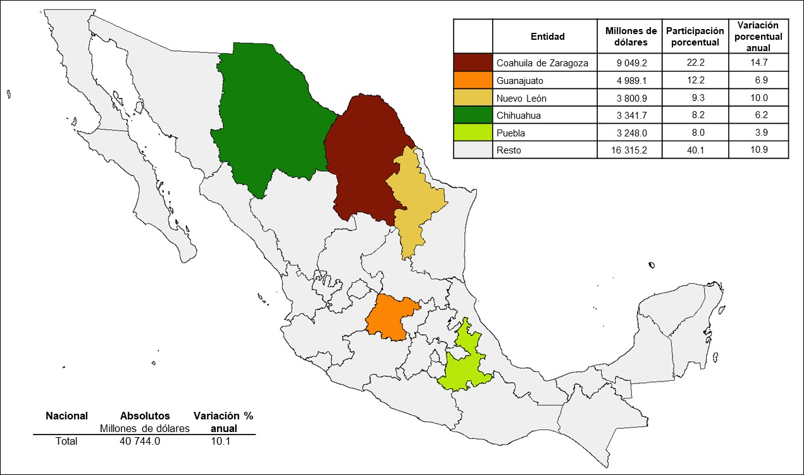
^{p/} Cifras preliminares.
Fuente: INEGI.
En el primer trimestre de 2022, las entidades que registraron mayor contribución en el valor de las exportaciones del subsector Fabricación de equipo de computación, comunicación, medición y de otros equipos, componentes y accesorios electrónicos fueron: Chihuahua, Baja California, Jalisco, Tamaulipas y Nuevo León. Estos estados aportaron 92.9 por ciento.
Mapa 2
Valor de las exportaciones del subsector fabricación de equipo electrónico*/
por entidad federativa
primer trimestre de 2022^{p/}
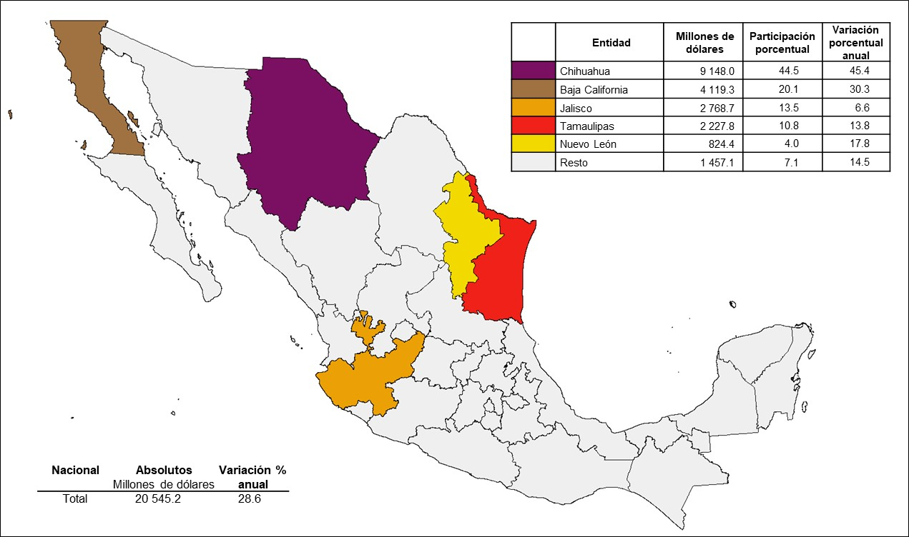
*/ Se refiere al subsector de Fabricación de equipo de computación, comunicación, medición y de otros equipos, componentes y accesorios electrónicos.
^{p/} Cifras preliminares.
Fuente: INEGI.

Las entidades con mayor aportación en las exportaciones del subsector de Fabricación de accesorios, aparatos eléctricos y equipo de generación de energía eléctrica fueron: Nuevo León, Tamaulipas, Coahuila de Zaragoza, Chihuahua y Querétaro. Dichas entidades concentraron 75.4 % del valor de las exportaciones del subsector.
Mapa 3
Valor de las exportaciones del subsector fabricación de equipo eléctrico*/
por entidad federativa
primer trimestre de 2022^{p/}
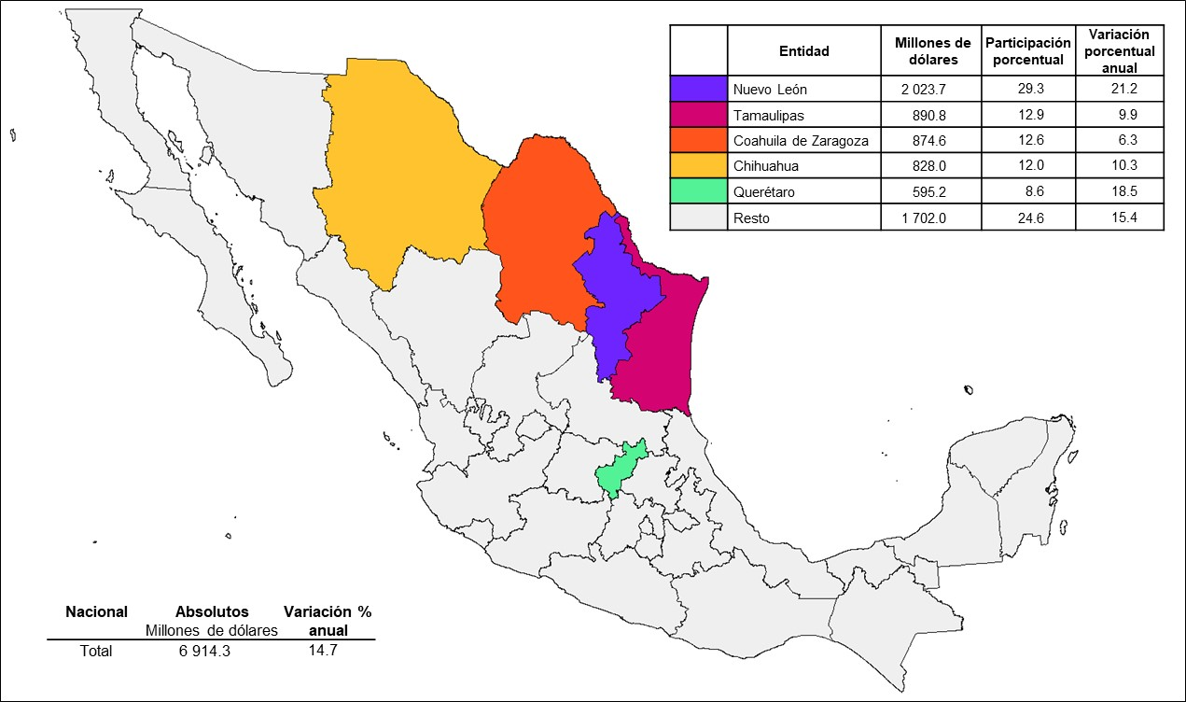
*/ Se refiere al subsector de Fabricación de accesorios, aparatos eléctricos y equipo de generación de energía eléctrica.
^{p/} Cifras preliminares.
Fuente: INEGI.

En el primer trimestre de 2022, las cinco principales entidades federativas que concentraron 73.7 % del valor de las exportaciones del subsector de Agricultura fueron: Michoacán de Ocampo, Sinaloa, Baja California, Sonora y Guanajuato.
Mapa 4
Valor de las exportaciones del subsector agricultura
por entidad federativa
primer trimestre de 2022^{p/}
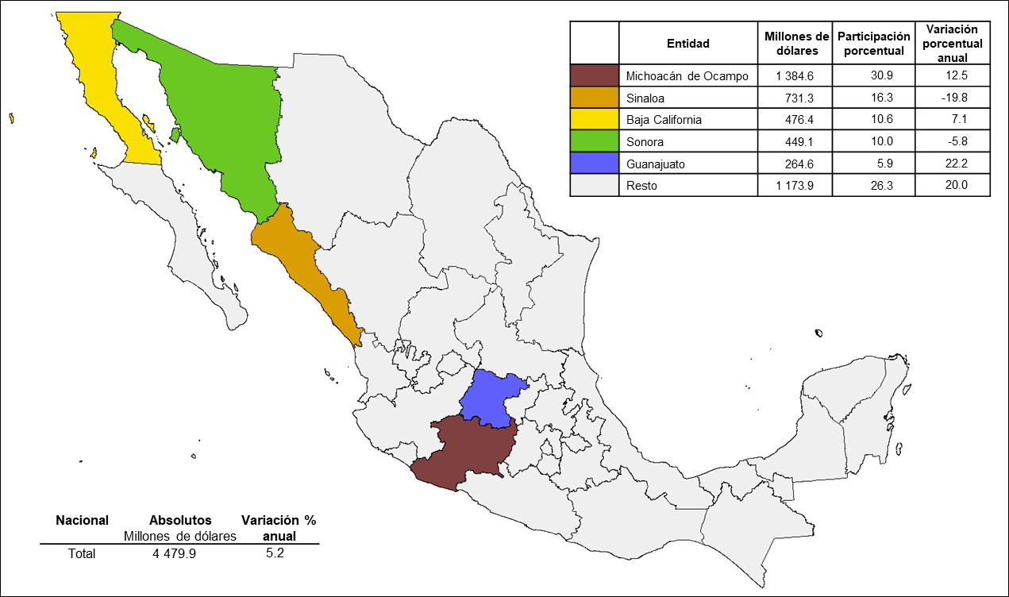
^{p/} Cifras preliminares.
Fuente: INEGI.

Al interior de las entidades federativas predominan las exportaciones del sector manufacturero, con excepción de Guerrero, Campeche, Baja California Sur, Tabasco, Colima, Zacatecas, Michoacán de Ocampo, Sinaloa, Nayarit y Chiapas. En estas sobresalen las exportaciones del sector agropecuario o de la minería (petrolera y no petrolera).
Gráfico 1
Participación de las exportaciones según sectores económicos
por entidad federativa
primer trimestre de 2022^{p/}
(Porcentajes respecto al valor total de las exportaciones de la entidad)

*/ Incluye información que por motivos de confidencialidad no se puede proporcionar en forma desagregada.
^{p/} Cifras preliminares.
Fuente: INEGI.

Cuadros resumen
Cuadro 3
Exportaciones totales por entidad federativa
primer trimestre de 2022^{p/}
Entidad | Millones de dólares | Variación porcentual anual | Participación porcentual | Lugar conforme  al total de las exportaciones
Chihuahua | 16 923.0 | 26.1 | 14.3 | 1
Coahuila de Zaragoza | 13 918.0 | 13.6 | 11.8 | 2
Baja California | 12 161.3 | 22.3 | 10.3 | 3
Nuevo León | 11 290.2 | 22.7 | 9.5 | 4
Tamaulipas | 8 029.6 | 15.8 | 6.8 | 5
Guanajuato | 7 263.5 | 12.9 | 6.1 | 6
Sonora | 5 759.7 | 20.8 | 4.9 | 7
Jalisco | 5 686.6 | 12.5 | 4.8 | 8
México | 4 440.9 | 17.2 | 3.8 | 9
Campeche | 4 382.5 | 36.2 | 3.7 | 10
Puebla | 4 027.1 | 8.5 | 3.4 | 11
San Luis Potosí | 3 933.3 | 22.3 | 3.3 | 12
Querétaro | 3 590.4 | 5.1 | 3.0 | 13
Aguascalientes | 2 945.7 | 4.2 | 2.5 | 14
Tabasco | 2 384.2 | 67.5 | 2.0 | 15
Veracruz de Ignacio de la Llave | 2 309.8 | 61.0 | 2.0 | 16
Michoacán de Ocampo | 2 142.6 | 14.8 | 1.8 | 17
Zacatecas | 1 043.6 | -2.9 | 0.9 | 18
Sinaloa | 1 033.1 | -12.3 | 0.9 | 19
Durango | 902.7 | 22.5 | 0.8 | 20
Ciudad de México | 710.0 | 32.8 | 0.6 | 21
Morelos | 659.3 | -29.6 | 0.6 | 22
Hidalgo | 605.4 | 101.4 | 0.5 | 23
Tlaxcala | 504.7 | 19.3 | 0.4 | 24
Oaxaca | 336.7 | 56.4 | 0.3 | 25
Chiapas | 327.6 | 51.8 | 0.3 | 26
Guerrero | 292.6 | -1.1 | 0.2 | 27
Yucatán | 291.4 | 11.7 | 0.2 | 28
Colima | 241.3 | 25.7 | 0.2 | 29
Nayarit | 81.9 | 68.3 | 0.1 | 30
Baja California Sur | 80.8 | 17.1 | 0.1 | 31
Quintana Roo | 25.3 | 857.5 | 0.0 | 32
^{p/} Cifras preliminares.
Fuente: INEGI.

Cuadro 4
Exportaciones por subsector de actividad económica
primer trimestre de 2022^{p/}
Clave SCIAN | Subsector | Millones de dólares | Variación porcentual anual | Participación porcentual | Lugar conforme al total de las exportaciones
336 | Fabricación de equipo de transporte | 40 744.0 | 10.1 | 34.4 | 1
334 | Fabricación de equipo de computación, comunicación, medición y de otros equipos, componentes y accesorios electrónicos | 20 545.2 | 28.6 | 17.4 | 2
211 | Extracción de petróleo y gas | 7 090.8 | 46.8 | 6.0 | 3
335 | Fabricación de accesorios, aparatos eléctricos y equipo de generación de energía eléctrica | 6 914.3 | 14.7 | 5.8 | 4
333 | Fabricación de maquinaria y equipo | 4 978.1 | 19.0 | 4.2 | 5
339 | Otras industrias manufactureras | 4 854.8 | 16.8 | 4.1 | 6
111 | Agricultura | 4 479.9 | 5.2 | 3.8 | 7
331 | Industrias metálicas básicas | 4 083.0 | 29.9 | 3.5 | 8
325 | Industria química | 3 763.0 | 35.0 | 3.2 | 9
311 | Industria alimentaria | 3 753.3 | 27.4 | 3.2 | 10
326 | Industria del plástico y del hule | 3 388.0 | 20.0 | 2.9 | 11
332 | Fabricación de productos metálicos | 3 321.5 | 25.6 | 2.8 | 12
212 | Minería de minerales metálicos y no metálicos, excepto petróleo y gas | 2 609.8 | -1.1 | 2.2 | 13
312 | Industria de las bebidas y el tabaco | 2 078.7 | 22.7 | 1.8 | 14
324 | Fabricación de productos derivados del petróleo y del carbón | 1 052.9 | 112.7 | 0.9 | 15
327 | Fabricación de productos a base de minerales no metálicos | 960.4 | 13.7 | 0.8 | 16
315 | Fabricación de prendas de vestir | 781.3 | 14.3 | 0.7 | 17
337 | Fabricación de muebles, colchones y persianas | 759.1 | 27.8 | 0.6 | 18
322 | Industria del papel | 645.4 | 29.1 | 0.5 | 19
323 | Impresión e industrias conexas | 327.6 | 65.2 | 0.3 | 20
316 | Curtido y acabado de cuero y piel, y fabricación de productos de cuero, piel y materiales sucedáneos | 303.8 | 18.3 | 0.3 | 21
112 | Cría y explotación de animales | 249.1 | 1.4 | 0.2 | 22
313 | Fabricación de insumos textiles y acabado de textiles | 243.6 | 37.7 | 0.2 | 23
314 | Fabricación de productos textiles, excepto prendas de vestir | 183.5 | 36.1 | 0.2 | 24
321 | Industria de la madera | 151.1 | 33.2 | 0.1 | 25
114 | Pesca, caza y captura | 62.6 | 37.6 | 0.1 | 26
^{p/} Cifras preliminares.
Fuente: INEGI.
Nota metodológica
Las Exportaciones Trimestrales por Entidad Federativa (ETEF) tienen como objetivo ofrecer información trimestral y anual referente al valor de las exportaciones de mercancías de las 32 entidades federativas. Lo anterior permite conocer la participación de cada una en la venta de mercancías que realiza México al resto del mundo.
Con base en las recomendaciones internacionales, promovidas por organismos como la Organización para la Cooperación y el Desarrollo Económicos (OCDE), el cálculo de las ETEF resulta de vincular la información estadística de los censos económicos, las encuestas manufactureras, los Registros Administrativos de Comercio Exterior, la Estadística Mensual del Programa de la Industria Manufacturera, Maquiladora y de Servicios de Exportación, los Registros Administrativos de la Comisión Nacional de Hidrocarburos así como las bases de datos del origen de los productos de las actividades agrícolas y la cría y explotación de animales. Para dicha vinculación, se utiliza el Registro Estadístico de Negocios de México (RENEM) como eje, lo que permite distribuir las exportaciones en las entidades a partir de los valores de producción identificados en los establecimientos de las empresas exportadoras.
Los tabulados de las ETEF, con cifras referentes al valor de las exportaciones por entidad federativa de origen, se expresan en miles de dólares estadounidenses y se desglosan en 26 subsectores de actividad pertenecientes al Sistema de Clasificación Industrial de América del Norte (SCIAN, México 2013).
Nótese que los resultados no incluyen las exportaciones de las actividades de comercio y servicios, ni las operaciones de comercio exterior provenientes de los registros aduanales que no se han podido vincular con el RENEM. Además, hay productos agropecuarios que en la cadena productiva se integran al proceso de manufactura, por ejemplo, vegetales congelados, en conserva, carne en canal, leche, entre otros. En este sentido y conforme a la metodología aplicada en el cálculo de las exportaciones por subsector de actividad de las ETEF, dichos productos se incorporan en las exportaciones del sector manufacturero, pues provienen de unidades económicas con actividades de la industria alimentaria, por lo que se contabilizan como bienes manufacturados. En el registro de las exportaciones del subsector de actividad de exportación de petróleo y gas, solo se consideran las exportaciones de petróleo.
Para mantener la confidencialidad, debido al número de unidades económicas que exportan y a la frecuencia con las que realizan dichas exportaciones, no se presentan cifras para algunas entidades y subsectores.
En el caso de las actividades agropecuarias, la unidad de observación es el establecimiento dedicado a la producción o comercialización de este tipo de mercancías y su serie estadística se presenta a partir del primer trimestre de 2018. Para las actividades manufactureras y mineras no petroleras, la unidad de observación es el establecimiento que participa en la producción de mercancías para la exportación.
Los datos que se presentan en este documento amplían la información que difunde el Instituto Nacional de Estadística y Geografía (INEGI) y se dan a conocer con base en el Calendario de Difusión de Información Estadística y Geográfica y de Interés Nacional.
Los resultados con mayor detalle y las metodologías pueden consultarse en la página del INEGI en:
Tema: https://www.inegi.org.mx/temas/exportacionesef/
Programa: https://www.inegi.org.mx/programas/exporta_ef/
Banco de Información Económica: https://www.inegi.org.mx/app/indicadores/bie.html

Medido en miles de dólares.
Para asignar los valores de exportación a las entidades federativas, se identifica la ubicación de los establecimientos y se asume que las mercancías se exportan desde la entidad donde se realiza la producción. Los resultados totales no incluyen las exportaciones de las actividades de comercio y servicios, así como las operaciones de comercio exterior provenientes de los registros aduanales que no se han podido vincular con el Registro Estadístico de Negocios de México (RENEM). Por tal motivo, el valor total de las exportaciones de esta estadística no coincide con el valor total de las exportaciones reportado en la Balanza Comercial de Mercancías de México.
Se refiere al subsector de Fabricación de equipo de computación, comunicación, medición y de otros equipos, componentes y accesorios electrónicos.
Se refiere al subsector Fabricación de accesorios, aparatos eléctricos y equipo de generación de energía eléctrica.
Se refiere al sector Agricultura, cría y explotación de animales, aprovechamiento forestal, pesca y caza. A nivel de subsector, el valor de las exportaciones de este sector se compone de la siguiente manera: el subsector Agricultura representó 93.5 %, el de Cría y explotación animal, 5.2 % y el de Pesca, caza y captura, 1.3 por ciento.
Incluye las exportaciones de extracción de petróleo, gas y minería no petrolera.
Corresponden con el Sistema de Clasificación Industrial de América del Norte (SCIAN, 2013).

